**Мой дедушка – фронтовик**

***Здравствуй, Ярославна! Поздравляю*** *тебя с Днём Победы! Пусть этот праздник будет для тебя радостным и запоминающим. Лично для меня День Победы очень значимый праздник, потому что в этот день я поздравляю своего дедушку. Он участник Великой Отечественной войны, и поэтому мне хочется рассказать тебе о нём.*

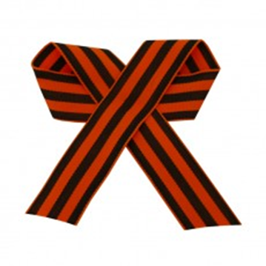 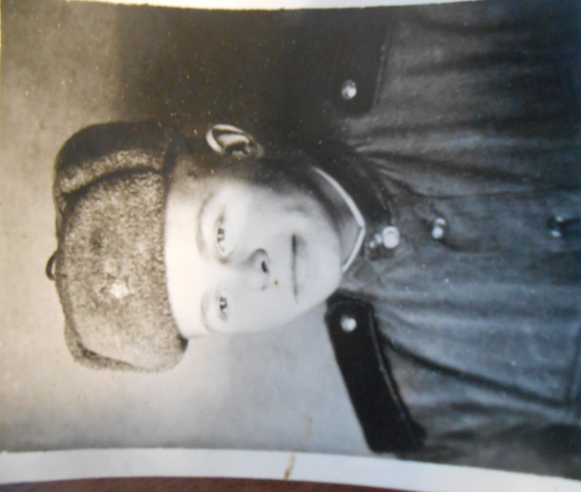

*Был дед мой сильным, юным, бравым –*

*Много-много-много лет назад.*

*Он был на войне – его награды*

*В День Победы празднично звенят.*

*Он наденет китель свой парадный*

*И слезинку спрячет от всех нас.*

*Пусть мой дед встречает День Победы*

*Ещё много-много-много раз!*

*В этом году наша страна отмечает 72 года, как закончилась Великая Отечественная война.*

*Мой дедушка Некрасов Николай Николаевич родился в деревне Лохново 17 декабря 1926 года в многодетной семье, где он был четвёртым ребёнком, а ещё пять сестёр: старшие Татьяна, Ксения, Мария и младшие – Анастасия и Анна.*

*Ему было 15 лет, когда началась война. Жизнь в деревне в то время была очень тяжёлой.*

*После 7-го класса дедушку взяли в школу ФЗО (фабрично-заводское обучение) в Архангельске, учиться на плотника.*

*В 17 лет он был призван в армию Карпогорским райвоенкоматом.*

*После обучения дедушка направлен на 2-ой Белорусский фронт. Две*

*недели везли по ночам на поезде в «телячьих» вагонах (вагонах, предназначенных для перевозки скота). Боевое крещение дед принял в 1944 году при освобождении Белоруссии, в городе Белосток на границе с Польшей. «Когда прорывали оборону в Польше – вспоминает дедушка, - меня ранило в ногу, 3 месяца лежал в госпитале. Из госпиталя был направлен в артиллерийскую часть, попал в противотанковую батарею». Всю войну прошёл рядовым солдатом, в пехотных войсках. Ещё дедушка вспоминает, что в их части был хороший гармонист по фамилии Пилюгин, родом с Курской области. Ему было разрешено возить с собой гармонь.*

*День Победы дедушка встретил в Германии – в г. Магдебурге.*

*После войны дедушка служил в Германии ещё 2 года. В октябре 1947 года по состоянию здоровья был демобилизован. Он награждён боевыми наградами, среди которых самая дорогая для него – это медаль «За Отвагу». Так же у дедушки есть орден Отечественной войны 2-ой степени и юбилейные медали.*

*На сегодняшний день моему дедушке исполнилось 90 лет. У него большая семья: 4 дочери и 2 сына, 12 внуков и 9 правнуков. В нашей деревне дедушка остался единственным участником этой страшной войны. Летом он живёт в деревне, в своём родном доме, а зимой уезжает в город Архангельск и живёт там. Я очень хочу пожелать своему дедушке здоровья и долгих лет жизни!*

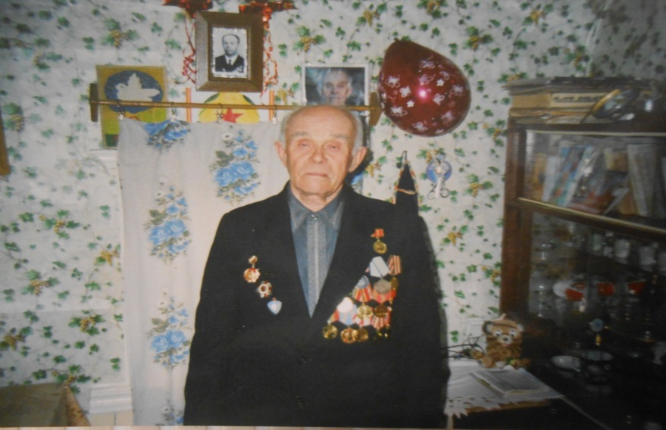

***Вот Такой мой дедушка герой и я им горжусь.***

*На этом я своё письмо заканчиваю.*

*До свидания!*

*Твой двоюродный брат Кирилл.*

*9 мая 2017 г.*